「雞糞粒肥研製技術」簡介
附件一
將生雞糞經由粉粹、輸送、調整原料物理性質、混合、造粒等程序後製成粒肥，可以方便田間肥培操作、減少農民施用時吸入粉塵、皮膚過敏等身體健康問題，也可以提升農田周圍之環境品質。本所開發之雞糞粒肥(如圖)具有之優點如下：(1)有保水與保肥之功能，養分不易流失，可以提高肥料的經濟效益；(2)硬度高，在搬運過程與儲藏期間不易粉粹，田間施用沒有粉塵的問題，有助於農民的身體健康；(3)經檢測沒有大腸桿菌、沙門氏菌與線蟲，是一項安全農業資材；(4)密度較生雞糞高，每單位重量之體積減少30%～60%，易於運輸與儲存，同時可以減少肥培管理之勞力；(5)造粒成本低，在售價方面較之生雞糞或者有機粒肥，均具有市場競爭力。本產品經由南投縣仁愛鄉力行村蔬菜產銷班與南豐村農民，施用在牛番茄、節瓜、青椒、高麗菜、萵苣等作物，在環境衛生與產量上均獲得正面肯定。並分別在106年11月6日與107年6月20日辦理「雞糞粒肥田間施用技術」田間觀摩會，獲得與會農民與廠商熱烈響應。本項雞糞粒肥研製技術可授權於肥料公司或者養雞場，取代農田施用生雞糞衍生之問題。
農委會統計資料顯示，台灣飼養總雞數大約為1億隻，隻雞每日排泄約為140公克，肥料三要素量全氮-氧化磷-氧化鉀約為3-2.5-3。以每年農地施氮量400公斤/公頃計算，則每年雞糞能提供18萬公頃農地氮之需要量。另，台灣雞隻每年排泄之生雞糞約可產製1,100,000公噸之雞糞粒肥，如果每公斤售價7.5元，市場產值超過80億元。
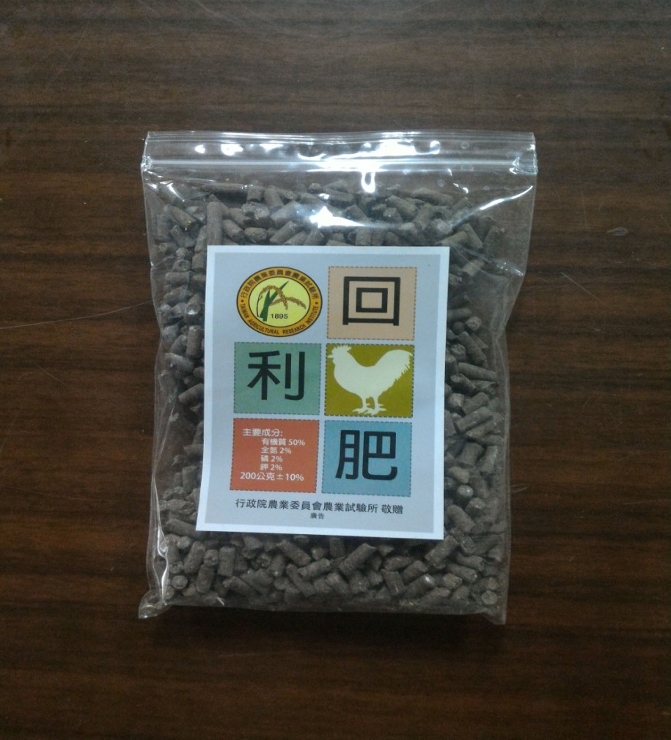
農業試驗所研製之雞糞粒肥

